
Se préparer à rejoindre le rassemblement
Le 21 MARS 2026 à Saint-Prest-Taurion
AMI .FA.SOL. : présentation
AMI comme Ami dans le Seigneur
FA comme Famille en Dieu
SOL comme SOLidarité ,
une sensibilisation aux réalités humaines proches ou lointaines, à la solidarité vue comme une posture nécessaire et réciproque.
AMI.FA.SOL. est un collectif de personnes représentants différents mouvements et services de l’Église.
Par son baptême, chacun est appelé enfant de Dieu, et chaque jour nous avons à nous souvenir de cette parole de Jésus :
« Je vous donne un commandement nouveau : aimez-vous les uns les autres. Comme je vous ai aimés, vous aussi, aimez-vous les uns les autres. » Jean 13, 34-35
Pendant le temps de l’Avent, et celui du Carême, nous sommes particulièrement invités à préparer nos cœurs à recevoir pleinement l’amour de Dieu en apprenant par des gestes simples à partager, à prendre soin les uns des autres.
AMI.FA.SOL. invite les enfants à un geste, une action, pour alimenter financièrement la bourse AMIFASOL.
AMI.FA.SOL. invite les enfants de 8 à 11ans du diocèse de Limoges à se rassembler lors d’une journée unique.
Une journée ludique, joyeuse : on chante, on rit, on court et on réfléchit ensemble à notre réponse à la question de notre Seigneur :
« qu’as-tu fait de ton frère ? »Gn4

AMI.FA.SOL. Campagne 2025-2026
Les propositions du collectif AMI.FA.SOL. s’inscrivent dans l’esprit de la dernière lettre apostolique du Pape Léon XIV, Dilexi Te (Je t’ai aimé) du 4 octobre 2025 :
Cette lettre apostolique s’enracine dans les perspectives émises par le Pape François lors du premier sommet international pour les droits de l’enfant qui s'est tenu au Vatican le 3 février 2025. À cette occasion, le pape François a pris un engagement afin que l’Église protège davantage les enfants.
[« Les salles du Palais apostolique se sont transformées en un observatoire ouvert sur la réalité des enfants dans le monde entier », a déclaré le Pape François en conclusion de ce sommet sur les droits des enfants
Lors de son discours, le Saint-Père a annoncé la publication d'un nouveau texte magistériel visant « à donner une continuité à cet engagement [pour le droit des enfants] et à le promouvoir dans toute l'Église.»
Ce document prendra soit la forme d'une nouvelle exhortation apostolique, la huitième du pontificat, soit la forme d'une lettre consacrée aux enfants. Il abordera notamment le droit aux ressources, le droit à l'éducation et à la paix. La trentaine d'intervenants, a « élaboré des propositions pour la protection des droits des enfants, en les considérant non pas comme des chiffres, mais comme des visages », a salué le souverain pontife.]
Le Pèlerin du 4 février 2025
Dilexi Te - Pape Léon XIV
L’Église et l’éducation des pauvres
68. S’adressant à des éducateurs, le Pape François rappelait que l’éducation a toujours été l’une des plus hautes expressions de la charité chrétienne : « Votre mission est une mission remplie de difficultés mais aussi de joies. […] Une mission d’amour, car on ne peut enseigner sans aimer ». [56] En ce sens ,depuis les temps les plus reculés, les chrétiens ont compris que la connaissance libère, donne de la dignité et rapproche de la vérité. Pour l’Église, enseigner aux pauvres est un acte de justice et de foi .
(…)
72. Pour la foi chrétienne, l’éducation des pauvres n’est pas une faveur, mais un devoir. Les petits ont droit à la connaissance, condition fondamentale pour la reconnaissance de la dignité humaine. Les enseigner, c’est affirmer leur valeur en leur donnant des outils pour transformer leur réalité. La tradition chrétienne considère le savoir comme un don de Dieu et une responsabilité communautaire. L’éducation chrétienne ne forme pas seulement des professionnels, mais des personnes ouvertes au bien, à la beauté et à la vérité.

Mieux nous connaître : https://youtu.be/JqN7d5uxrcc

Bourse AMIFASOL
1) Présentation
L’argent récolté par les enfants :
- apporte un soutien financier aux partenaires du collectif AMI.FA.SOL.
et
- permet à des enfants déplacés par les conflits, le changement climatique, en exil, en précarité, d’accéder à l’éducation, à la culture, à une activité sportive
2) Nos partenaires :
L’association Mil’AMI intervient pour apporter un financement à la scolarité d’enfants au Burkina Faso, dans le diocèse jumelé au notre.
Le Secours Catholique participe au financement d’un car pour organiser une sortie hors des murs du CADA. C’est une structure où des familles déplacées sont abritées temporairement.
L’ACE (Action Catholique des Enfants) organise un camp d’été et participe au financement d’une activité sportive qui ne peut pas être prise en charge par les familles
3) Comment créer ce fond de financement ?
Lors d’un temps de rencontre en équipe, le collectif AMIFASOL vous invite à se donner rendez-vous pour un atelier créatif de 2 heures max !
- Qui inviter ?
Les enfants
Et pourquoi pas inviter des aînés dans la foi pour ce temps : les parents, les personnes de la communautés (équipes liturgiques, fleurissement, funérailles, bricolage et ménage …) simplement des personnes qui ont un peu de temps à donner pour aider les enfants dans leur action !
Un temps de rencontre avec la communauté
- Qu’est-ce qu’on va créer ?
  - Pendant le temps de l’Avent, le collectif AMIFASOL vous propose de créer une crèche pour embellir les maisons et annoncer la venue du Messie.
Voir annexe
OU
  - Pendant les autres temps liturgiques : Libre création !
Une idée :
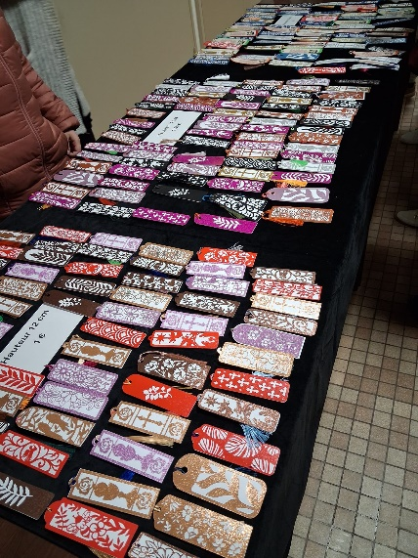
Création des enfants de la catéchèse de la paroisse Ste Blandin
- Comment organiser la vente des objets ?
En paroisse : choisir avec le curé et l’E.A.P., les dimanches de l’Avent, ou autre pour inviter la communauté qui se rassemble à être généreuse en achetant les créations.
A vous de fixer le prix des objets.
- Comment faire parvenir les fonds ?
Par chèque, à l’ordre de : Association diocésaine de Limoges
Adressé à
Service diocésain de la catéchèse – AMIFASOL
15, rue Eugène Varlin 87000 Limoges

Pour des raisons pratiques, le service de l’économat du diocèse recevra les fonds. Le collectif AMIFASOL aura pour mission de les reverser aux partenaires de Bourse AMIFASOL.
(Merci de respecter le versement par chèque et non en espèces)

Rassemblement AMI.FA.SOL.
Info à retenir :
Le 21 MARS 2026 à Saint-Prest-Taurion
Info pratiques :
Une journée pour répondre à l’appel de Jésus :
écouter la Parole de Dieu, prier pour le bien de tous et l’amour de Dieu
« Dans la mesure où vous l’avez fait à l’un de ces plus petits de mes frères, c’est à moi que vous l’avez fait » (Mt 25, 40).

Vous devez dès à présent rappeler au trésorier de votre paroisse, mouvement, école le montant de la participation financière qui les concerne.
Elle sera de 7 € par enfant pour financer les frais de la journée et les cars.
C’est aussi être solidaires de ceux qui sont éloignés du lieu de rassemblement
Et
Les familles verseront 7 € par enfants.

